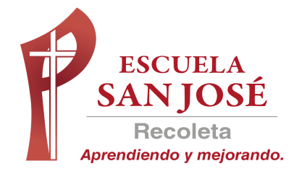
Guía de trabajo remedial “El afiche”.
SEMANA DEL 17 AL 21 DE AGOSTO.
Queridos/as estudiantes: Esta semana, aparte de trabajar en la corrección de la prueba semestral. Reforzaremos los aprendizajes más descendidos en la evaluación. Uno de ellos fueron los referidos al contenido de afiche. Por lo que volveremos a retomar este tipo de texto.
Objetivo: Leer comprensivamente afiches reconociendo su estructura, propósito comunicativo e información explicita e implícita. Crear afiches respetando sus características y estructura.

Observa atentamente el power point en el cual se encuentra explicado el contenido conceptual de qué es el afiche y su estructura. (Descargar ppt de la plataforma).

ACTIVIDADES.

- Toma nota en tu cuaderno de lenguaje de la información más importante del power point trabajado.

- Observa y realiza la interpretación y lectura del siguiente texto.

3. ¿Qué tipo de texto es el anterior?
A) Aviso B) Invitación C) Infografía D) Afiche

4. ¿Cuál es el propósito comunicativo del texto?
A) Tratar de convencer a las personas que tienen hijos que compren pañales Pampers.
B) Comentar que los pañales Pampers son de mala calidad.
C) Entregar información relacionada con algún tema específico.
D) Expresar por medio de dibujos algún acontecimiento.

5. Al observar las imágenes podemos concluir que los receptores o destinatarios del texto son:
A) Los padres B) Los bebés C) Los jóvenes D) Los abuelitos

6. El eslogan del texto es:
A) Pampers Naturals. B) Protección natural para una piel sin irritaciones.
C) Con manzanilla y fibras. D) La imagen del bebé.

7. De la estructura del texto, cual es la parte que debe ser más llamativa para captar la atención de los lectores:
A) La información que posee. B) La entretención que provoca al leerlo.
C) Las imágenes. D) Las rimas que posee.

8. Crea tu propio afiche. Teniendo en consideración todas las características de este tipo textual, elabora tu afiche utilizando toda tu creatividad y capacidad de persuadir a los receptores de lo qué desees convencerlos. El tema es libre (puede ser de un producto o idea).

